令和6年度樹木医技術普及講座（WEB式） | 申込書

【留意事項】 必ずお読みください！
■開催日： WEB式：令和7年2月1～28日
■申込締切： WEB式：令和7年2月20日（木）（定員なし）
○対面式の受付通知及びWEB式テキスト・配信URLは、令和7年1月29日より順次お送りします。
○受講のキャンセルについては、各ページをご確認ください。
○申込書の到着確認は送信側（ご自身）機器にて確認いただき、当方への問い合わせはご遠慮ください。

【申込者】▼必要事項をすべてご記入ください。
ふりがな |  |  |  |  |  |  |  |  | 申込日 |  |  | 令和 年 月 日
氏 名 |  |  |  |  |  |  |  |  | 申込  コース |  |  | 対面式３日間（2/5～7）☐  WEB式・ｺｰｽ①☐ ｺｰｽ②☐ ｺｰｽ①+②☐  ※ご希望のコースに☑を入れてください。↑
CPD登録  該当者  のみ |  | ▼CPD登録希望の方は下欄に番号をご記入ください（記載がない場合は登録しません）。  ※建設系CPD証明書は会場にてお渡しいたします（無料）。
 |  | 造園  （12桁） |  |  |  |  |  |  |  |  |  |  |  |  |  |  | 樹木医  登録番号
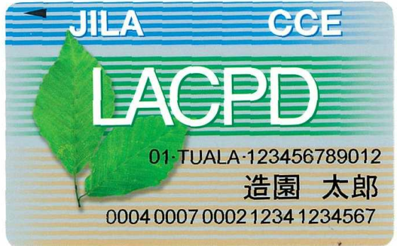
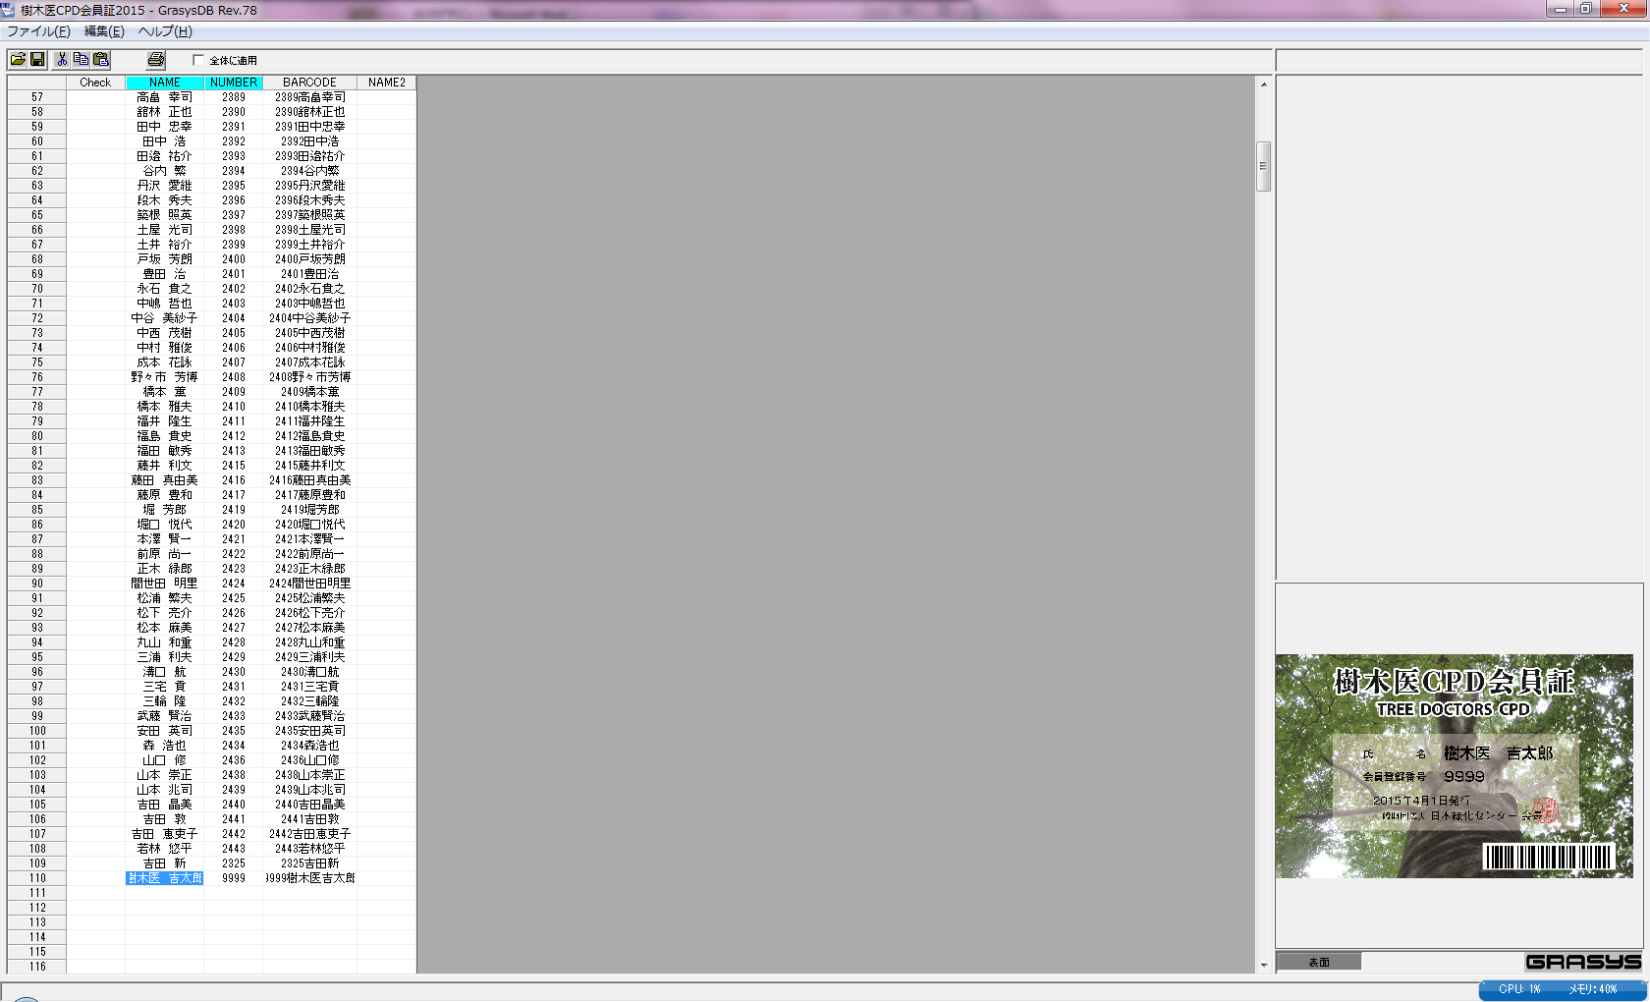
受講料の  振込情報  の記入欄  (参加区分  5.以外） |  | ≪振込先≫  振込銀行名・支店名 三菱ＵＦＪ銀行（0005）・虎ノ門中央支店（３３２）  預金の種別・口座番号 普通預金・０１４３２６１  口 座 名 ザイ）ニホンリヨツカセンター  ▼受講料は原則、前払いです。振込後、振込情報をご記入あるいは［✓］を入れてください。  ・とことんシリーズに参加いただいた方は1割引きです。以下の表に☑してください。  ・当センターの賛助会員の方は、合計金額の２割引となりますので、HPで会員情報をご確認ください。  （https://www.jpgreen.or.jp/gaiyou/sanjo.html#meibo）ご不明な場合はお問い合わせください。  ・同一組織で複数人が申し込まれる場合は、受講料は合算でお振り込みいただいて構いません。  振 込 日 令和 年 月 日  振込名義 賛助会員の有無 [ ]賛助会員である  振込金額 合計金額 ［ ］円  内 訳 対面式３日間（受講単価［ ］円×［ ］人）＝［ ］円 WEBコース①（受講単価［ ］円×［ ］人）＝［ ］円 WEBコース②（受講単価［ ］円×［ ］人）＝［ ］円 WEBコース①+②（受講単価［ ］円×［ ］人）＝［ ］円  過去に参加された方は以下にチェック[✓]をお願いします  R5基礎編 [ ] R6応用編 [ ] R6ﾌｫﾛｰｱｯﾌﾟ編 [ ]
請求書  について |  | [ ]必要（メールでのPDF送付となります。）←業務上、必要な方のみ[✓]を入れてください  （宛名： ）（日付：令和６年 月 日）  ※発行・送付までお時間をいただく場合があります。受講料は請求書の受領後にお振り込みください。
領収書  について |  | [ ]必要（対面は現地渡し、webはテキスト同封）←必要な方のみ[✓]を入れてください  （宛名： ）（日付はお振り込み日となります）
【テキスト等送付先】▼必要事項をすべてご記入ください。
ご担当者名 | （ ）←受講者と異なる場合にご記入ください。
勤務先 | 名称（ ）（ ）部  （ ）課
住 所 | [ ]自宅 [ ]勤務先 |  | ←該当する区分に[✓]を入れてください
 | 〒
連絡先 | TEL |  | FAX |  | 携帯
E-mail
【申し込み・問合せ先】（送付前に記載事項に漏れがないか必ずご確認ください）
（一財）日本緑化センター・緑化事業部 髙村・小田川
TEL：03-6457-5218（平日10:00～17:00） FAX：03-6457-5219 Email：jumokui@jpgreen.or.jp

